

PM: Salomon Trail Tour Åmål 2012 - 28:e April.

Tiger Balsam Trail Tour:
Salomon Trail Tour Åmål är en av 16 deltävlingar i Tigerbalsam Trail Tour.
De 5 bästa loppen räknas och placeringar 1-15, poängen är enligt följande:

1:a 50 poäng
Datum | Deltävling
21-Apr | Spring Cross, Stockholm*
28-Apr | Salomon Trail Tour Åmål
03-Maj | Salomon Trail Tour Linköping
12-Maj | Salomon Trail Tour Kolmårdstrailen*
19-Maj | Salomon Trail Tour Kullamannen
2-Jun | Salomon Trail Tour Göteborg Skatås*
6-Jun | Salomon Trail Tour Växjö
9-Jun | Salomon Trail Tour Kristianstad*
30-Jun | Salomon Trail Tour Stockholm trail *
21-Jul | Salomon Trail Tour O-Ringen, Halmstad
10-Aug | Salomon Trail Tour Sundsvall
1-Sep | Salomon Trail Tour Göteborg, Kåsjön
8-Sep | Salomon Trail Tour Jönköping
15-Sep | Salomon Trail Tour Umeå
16-Sep | Salomon Trail Tour Örnsköldsvik*
23-Sep | Salomon Trail Tour Eskilstuna
21-23 Sept | Salomon Trail Tour Sälen*
29-Sep | Salomon Trail Tour Åre
06-Okt | Tjur Ruset, Stockholm
 | * 7 Suunto Ambit Challenge 18-21 km
2:a 30 poäng
3:a 20 poäng
4:a 12 poäng
5:a 11 poäng
6:a 10 poäng
7:a 9 poäng
8:a 8 poäng
9:a 7 poäng
10:a 6 poäng
11:a 5 poäng
12:a 4 poäng
13:a 3 poäng
14:a 2 poäng
15:a 1 poäng

OBS I den sista deltävlingen, i Sälen kommer poängen fördubblas! (Eskilstuna, Åre och Tjur Ruset är inte med i Tigerbalsam Touren eftersom finalen är i Sälen 21-23 sept.

Prispengar totalt 50 000:- i 10-12 km klassen som fördelas på följande sätt;
25 000:- till vinnaren i respektive herr och dam klass samt att vinnarna i +45 i herr och dam i respektive deltävling i 10-12 km får en i Suunto Quest puls och träningsklocka värde ca 2000:-
Tävlingscentrum
Tävlingscentrum (TC) är förlagt till Hannebols friluftsanläggning, Åmål.
Vägvisning finns från väg 45 Göteborg-Karlstad.
För karta, se www.eniro.se. Ange adress: Västra Åsenvägen 10, ÅMÅL

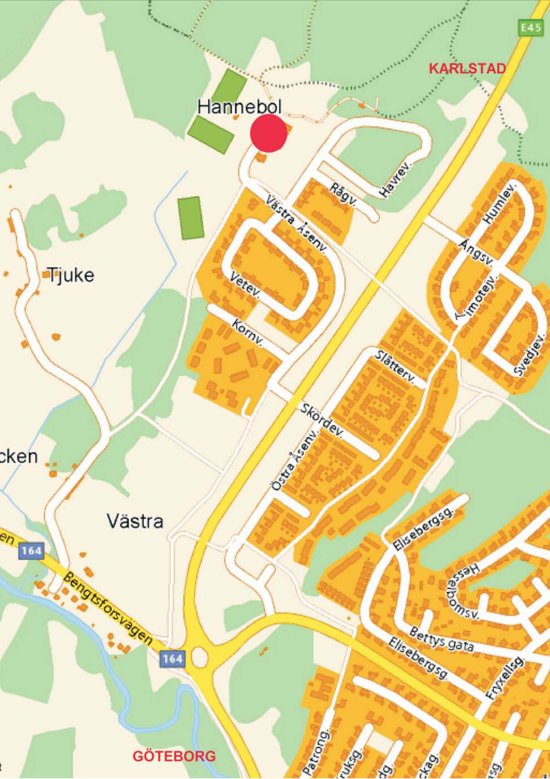

Parkering
Parkering finns i anslutning till TC. Parkera på anvisad plats.

Dusch och omklädning
Dusch, toaletter och omklädningsmöjligheter finns i anslutning till TC.

Registrering
Registrering och utdelning av tävlingsmateriel startar kl 09:30 tävlingsdagen

Vid inregistrering kommer alla att skriva på en skrivelse för friskrivning av tävlingsledningen och att allt tävlande sker på egen risk.
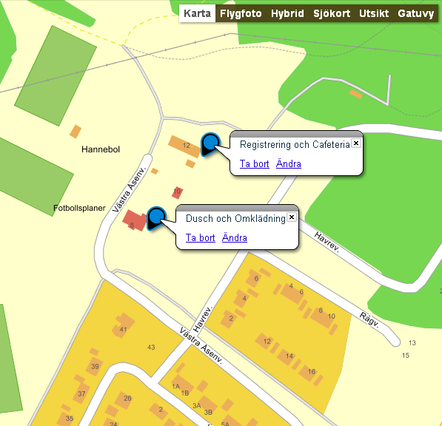

Anmälan:
Anmälan görs på www.laget.se/amalmultisport och skall vara Åmål Multisport tillhanda senast lördag 14:e April
Efteranmälan, efter 14:e April, är möjlig t.o.m. fredag 27:e April.
Klasser
Följande distanser och klasser finns att väja på i årets Salomon Trail Tour Åmål:

1,5km: (Start 10:30) | 6km: (Start 11:00) | 12km: (Start 12:00)
Barn (till 11år, utan tidtagning) | Herr (från 21 år) | Herr (från 17 år)
 | Dam (från 21 år) | Dam (från 17 år)
 | Herr Junior (17 - 20 år) | Herr (45+)
 | Dam Junior (17 - 20 år) | Dam (45+)
 | Herr Ungdom (12 till 16 år)
 | Dam Ungdom (12 till 16 år)
 | Vandring (utan tidtagning)

Starttider
Starttiden är:
- 10:30 för 1,5km och
- 11:00 för Korta (6km) och
- 12:00 för Långa (12km), TigerBalasam Trail Tour deltävling klassen.

Uppvärmning före start
En gemensam uppvärmning kommer att genomföras ca 20min före start för respektive klass, d.v.s. 10:40 (Korta) och 11:40 (Långa). Uppvärmningen leds av MCD i Åmål, www.motionscentercd.se/

Banbeskrivning
Banan består av 2 ”slingor” på vardera ca 6km. ”Basen” för slingorna är det s.k. Blå spåret (7,5km) på Hannebol. Den första 6km:s slingan är endast för långa klassen medan den 2:a 6km:s slingan är gemensam får både korta och långa klassen.

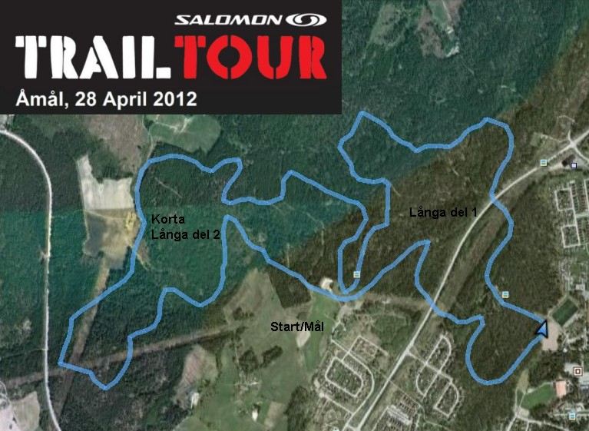

Hinder
Det kommer att finnas ett uppbyggt hinder längs banan. Detta kommer att vara beläget strax innan varvning för Långa (12km) samt strax innan målgång för båda klasserna, d.v.s. Långa klassen skall passera ”hindret” 2 gånger. Hindret är obligatoriskt för samtliga utom barn och vandringsklassen. Mer detaljer kring hindret kommer att presenteras på tävlingsdagen.

Hindret byggs av Military Fitness i Säffle: www.militaryfitness.se

Regler
Reglerna är enkla, följ slingans markering, snittsling samt blå markering. Eftersom banan på sina ställen är ganska smal och kuperad samt och att stenar eller rötter förekommer så gäller att visa hänsyn för medtävlande samt vara försiktig i dessa partier. Samma sak gäller vid hindret.

Tidtagning
Tidtagningen är manuell. Var noga med att visa upp nummerlapp vid målgång och försäkra dig om att din målgång blivit registrerad.

Energi
Vid TC kommer det att finnas energidryck och vatten vid varvning och målgång.
Energidrycken kommer från Enervit.

Ansvar och försäkring
Tävlingen sker på egen risk och varje deltagare ansvarar själv för att ha ett fullgott försäkringsskydd.

Vid olycka
Vid olycka med personskada ombedes tävlande eller förbipasserande att kontakta närmaste funktionär som kommer att finnas utplacerade med jämna mellanrum utefter banan. Funktionären tar sedan kontakt med tävlingsledningen så att bästa hjälp kan erhållas. Lämna aldrig
någon ensam. Bistå den som drabbats enligt följande ordning;
1. Undsätt skadad,
2. Meddela närmaste funktionär,
Vid TC kommer även tillgång till sjukvårdare finnas.

Avbryta tävlingen
Deltagare som beslutar sig för att bryta skall genast kontakta närmaste funktionär, som i sin tur kontaktar tävlingsledningen.

Servering/Cafeteria
Enklare servering kommer att finnas i anslutning till TC under tävlingen, kaffe, fikabröd, dricka etc. Serveringen kommer också erbjuda en enklare rätt i form av grillad korv eller hamburgare med sallad och dylikt för deltagare att köpa efter tävlingen.

Prisutdelning
Prisutdelning kommer att ske ca kl 11:10 för Barnklassen (1,5km), ca kl 12:10 för Korta (6km) klassen samt ca kl 14:00 för Långa (12km). Priserna är plaketter, från Pokalhuset, till samtliga fullföljande löpare, priser till de främsta löparna i respektive klass samt utlottningspriser i barnklassen. Priserna kommer från Salomon samt från Åmåls Handel för barnklassen.

”After-Run” på XO i Åmål
Tävlingen avslutas med en s.k. ”After-Run” på XO i Åmål för de tävlande, funktionärer samt sponsorer. ”After-Run” startar kl 19:00 och innefattar följande meny för priset 150:-
- Club sandwich
- 1 glas vin, alt. 1 öl, alt. alkoholfritt.
- Livemusik (Clubkväll, on stage: Monarken)
After-Run är givetvis frivillig men förhoppningen är att så många som möjligt vill och kan närvara för att dela sina erfarenheter av årets tävling och dessutom ha en trevlig stund tillsammans med tävlande, funktionärer och sponsorer.
Ingen för-anmälan samt att betalning sker på plats på XO för var och en.
http://www.cafexo.se/

Arrangör och upplysningar
Tävlingen arrangeras av Åmål Multisport tillsammans med IFK Åmål. Senaste nytt och mer information presenteras på tävlingssajten: www.laget.se/amalmultisport.

Kontaktuppgifter, tävlingsledningen:
Jonas Lundell (tävlingsledare): 0705708099
e-mail: amalmultisport@telia.com

Väl mött:

Åmål Multisport och IFK Åmål

